ICS 03.080
A 12
备案号：

LB
中华人民共和国旅游行业标准
LB/T 009—2011

旅行社入境旅游服务规范
Specifications for inbound tour service by travel agency

2011 - 02 - 01发布
2011 - 06 - 01实施
中华人民共和国国家旅游局 发布

目 次
前言 II
1 范围 3
2 规范性引用文件 3
3 术语与定义 3
4 入境旅游岗位职责 4
5 产品开发的基本要求 5
6 外联销售的基本要求 5
7 外联销售业务操作规范 6
8 接待服务操作规范 8
附录A（资料性附录） 入境旅游产品开发示意图 9
附录B（规范性附录） 特殊情况的处理原则 10
附录C（规范性附录） 游客旅游服务评价表 11
附录D（规范性附录） 入境旅游的投诉处理原则 12
附录E（规范性附录） 入境旅游外联业务流程图 13
附录F（规范性附录） 入境旅游接待业务流程图 14

前 言
本标准按照GB/T 1.1－2009给出的规则起草。
本标准由全国旅游标准化技术委员会（SAC/TC 210）提出并归口。
本标准起草单位：国家旅游局质量规范与管理司、中国国际旅行社总社有限公司。
本标准主要起草人：李任芷、刘士军、汪黎明、刘莉莉、张源、姚越灿、童卫、刘桂香、刘武雄、沙敏、何声康、何庆安、窦友章、张立、李运才、何畏、李娟。

旅行社入境旅游服务规范
- 范围
本标准确立了入境旅游业务在产品开发、外联销售和接待服务方面的业务流程和操作规范，规定了入境旅游服务过程中若干问题的处理原则。
本标准适用于中华人民共和国境内旅行社接待境外旅游团（者）过程中提供的服务。
- 规范性引用文件
下列文件对于本文件的应用是必不可少的。凡是注日期的引用文件，仅注日期的版本适用于本文件。凡是不注日期的引用文件，其最新版本（包括所有的修改单）适用于本文件。
GB/T 15971 导游服务规范
GB/T 16766 旅游业基础术语
LB/T 008 旅行社服务通则

- 术语与定义

GB/T 15971、GB/T 16766和LB/T 008界定的以及下列术语和定义适用于本文件。

组团旅行社 travel agents
组团社
从事招徕、组织旅游者，并为入境旅游者提供全程导游服务的旅行社。

接待旅行社 tour operator
接待社
受组团社委托，实施组团社的接待计划，委派地方陪同导游员，安排旅游团（者）在当地参观游览等活动的旅行社。

境外旅行社 overseas travel agents
直接为来华旅游者提供旅游产品和服务的境外旅游批发商和代理商，即境内组团社的客户。

外联销售人员 tourist sales
组团社负责为境外旅行社或旅游者提供旅游产品相关信息的人员。

计调人员 tour operator
接待社负责计划、调度、联络，安排导游员，预订飞机票、火车票、船票、游览车、餐饮、文艺节目及管理接待用品的后勤人员。

入境旅游产品 service products for inbound tour
入境旅游业务中，为境外旅行社或旅游者提供的旅游线路和旅游服务。

接待计划 tour project
组团社按照境外旅行社确认的旅游路线、日程和服务项目编制的，具有结算标准和法律效力的，发至各接待单位（包括接待社、饭店、交通部门等）的接待通知。
- 入境旅游岗位职责

  - 外联销售部经理岗位职责
外联销售部经理应负责：
- 依据入境旅游市场发展规划和市场情况，制定年度经营计划和年度工作计划；
- 按照经营计划实施目标分解，运用组织、监督、检查等管理手段实施经营工作，确保完成年度经营计划；
- 制定市场促销计划，包括到境外参展促销和组织境外旅行社人员到中国实地考察等；
- 负责旅游团运作的日常管理，监督检查重点旅游团的接待工作；处理旅游团重大意外事故、重大质量问题；决定授权范围内的对外赔偿；
- 制定产品销售价格和授权签订各项业务合同；
- 制定本部门规章制度，对本部门员工进行日常管理、培训、考核和激励；
- 签发本部门的经营业绩报表，监督管理旅游团应收应付款，对本部门的经营成果负责；
- 协调本部门与其他各部门及社会相关单位的合作关系。
  - 外联销售岗位职责
外联销售人员应负责：
- 外联销售组团业务，包括旅游产品的计价、报价、预订，接待计划的编制、发送及变更，结算团费、催收欠款、建立客户档案等各项业务；
- 进行市场调研、客户拓展、产品开发、参展促销；
- 旅游团外联和接待整个流程的运作和质量控制，处理客户或旅游者投诉；
- 旅游团档案的建立、保存和管理；
- 控制旅游团接待的实际运行成本，提供销售业绩统计报表。
  - 计调岗位职责
计调人员应负责：
- 按组团社接待计划要求编制旅游团详细活动日程表；
- 按计划要求落实旅游团的机车船票和饭店预订，按服务标准预订用餐、用车、游览、文娱活动，派遣全陪或地陪导游员；
- 根据外联销售人员的要求，落实接待变更，负责变更通知，记录备案；
- 接待业务报表的编制、上报和备案存档。
  - 导游员岗位职责
导游员应：
- 符合GB/T 15971，遵纪守法，遵守职业道德，严守国家和企业机密；
- 接团前认真阅读接待计划和相关的材料。对日程中的食宿、用车、游览、购物、文娱、交流等活动提前确认。全陪还应确认机车船票，做好联络、协调和监督工作；
- 接团过程中负责导游讲解和服务，根据旅游团接待运行情况，做好相关的协调工作，确保接待计划顺利实施；
- 注意保护旅游者的人身和财产安全，处理旅游团突发事件，并及时向接待社汇报，参与做好相关善后工作；
- 接团结束之前收集旅游者填写的《游客旅游服务评价表》，接团结束之后向接待社或组团社提交接团总结；
- 备齐各类单据，及时报账。
- 产品开发的基本要求
产品开发通常包括传统产品、新产品、专项产品和个性化产品的开发与创新：
- 树立产品开发意识，具备创新观念、品质观念、服务观念、竞争观念和效益观念，根据市场需求，向境外旅行社提供产品信息；
- 运用新技术手段，科学、合理地开发旅游线路，适时向境外旅行社提供适销对路的新产品信息；
- 收集和积累各类有关旅游文化、资源、接待设施、交通情况及接待价格等方面信息，参加各类旅游产品推介活动，根据客户和市场需求，进行市场调研，设计开发，实地考察、可行性评审和验证；
- 熟知各类传统产品的特点、构成和价格，挖掘产品特色和增值服务，设计传统精品或系列产品；
- 根据旅游资源、接待设施、交通情况的变化，通过调整产品组合、增加产品内涵、改进产品运行模式、提高服务标准、降低采购成本等方式，开发新的旅游产品；
- 根据市场需求，开发商务会奖、探险、休闲、宗教、新婚旅游等专项产品，丰富产品种类；
- 根据境外旅行社或旅游者的个性化需求，量身开发旅游产品。
产品开发流程参见附录A。
- 外联销售的基本要求

  - 客户选择

组团社应：
- 通过正当途径选择境外旅行社，可前往拜访，并实地考察，了解境外旅行社的业务范围、客源组织能力、资质信誉等基本情况；
- 每年对选定合作的境外旅行社进行定期分析评估，写出书面分析报告；
- 如发现不良信誉的境外旅行社，向旅行社行业协会通报，维护旅行社行业的利益。
  - 销售

与境外旅行社业务合作时，组团社应：
- 遵守旅行社行业运行规则；
- 按照平等互惠原则与境外旅行社建立业务关系；不得恶意削价竞争，维护本企业的信誉和形象。
  - 报价

组团社宜以人民币报价，若以美元或欧元等外币报价，应注明计价汇率和汇率变化的约定条款。

组团社宜先收款、后接待，避免境外旅行社拖欠款。

报价时，应使用双方认可的语言文字，避免因文字不清或疏漏而引起双方的误会和纠纷。
  - 年度报价

根据境外旅行社的特点和要求，外联销售人员应在本年度适当时间集中向境外旅行社提供下一年度的产品和报价，以便境外旅行社印制产品手册和进行宣传促销。

组团社应研究分析市场变化趋势和客户需求，考虑住宿、交通、餐饮、门票、汇率等变化因素。
  - 业务合作协议

组团社在与境外旅行社建立业务关系时，应按照有关法律规定以组团社的名义与之订立书面的业务合作协议，特殊情况可以采用其他形式订立。

合同内容至少包括：
合同双方当事人；
提供的服务项目；
提供的服务标准及价格；
付款方式、币种和期限；
合同变更；
免责条款；
违约责任和解决争议的方法；
法律适用；
生效和终止时间。

合同应一式两份，组团社与境外旅行社各持一份。
  - 业务往来函电

组团社应使用企业统一格式信函，包括：本企业标识、全称、地址、电话和传真号、网站和电子邮件地址、日期、境外旅行社名称、收件人姓名、电文内容等，并有发件人签名。

重要内容不宜手写或电话通知方式。
  - 客户档案

组团社应建有详细、连续的境外旅行社客户档案，每年对档案内容做更新，统一保管，外联销售人员变动工作时不应把档案带走；

档案内容应包括：客户名称（外文全称和中文译名）、客户国别（或地区）、法人代表、注册资本、通讯地址与联系方式，客户历史、背景、经营现状和发展趋势、经营项目、市场占有率、结算方式、资信程度、工作人员业务素质及变更情况等。

对于具有一定经营规模的旅行社，宜采用电子档案数据库管理，该数据库应按国家数据库安全标准进行备份与保护。
- 外联销售业务操作规范

  - 询价、报价与确认

外联销售人员应及时对客户的询价函电予以回复。

报价应按照境外旅行社对旅游团行程的要求、合同约定的价格标准、季节、人数、等级和币种，填写旅游日程计价单，报价计算包括成本和毛利。

报价应经审核、审批，确保准确无误。

组团社应据实回复具体的行程和内容安排，特殊项目应列明单项价格。报价后如果发生变更，应在变更的基础上重新报价，直至获得境外旅行社最终确认。
  - 预订

外联销售人员应按照与境外旅行社约定的旅游日程提前安排各项预订。

各项预订应得到各接待单位的确认，并保存确认件。

组团社及时向境外旅行社通报预订情况，保留特殊情况下变更预订的权利。
  - 邀请函

外联销售人员收到境外旅行社正式确认函电后，如果需要办理邀请函，应填写邀请函发给境外旅行社及我国驻外使领馆；宜在入境前（二十天）收集所有入境人员资料，以备随时查阅和办理入境手续。

办理邀请函时，组团社应持函到相关旅游管理部门加盖旅游签证章。邀请函宜在收到团费后、旅游团入境（十天）前发出。
  - 接待计划

外联销售人员应根据境外旅行社确认的旅游团行程（通常在旅游团入境前二十天）编制好接待计划，经审核无误后，发送至各接待单位。

若因境外旅行社要求或因有关接待单位原因导致计划出现变更，组团社应及时更改相关预订，并以书面形式通知相关接待单位和境外旅行社，确认变更后的新日程、要求及价格。

若旅游团取消成行，组团社应及时取消相关预订。

若已产生取消费用，应及时向境外旅行社通报并收取。

遇特殊情况，见附录B。
  - 对外结算

在接待计划发送的同时，外联销售人员应填写“结算通知单”，向境外旅行社提供应收款结算单、本企业的银行账号等信息，预收团费。

组团社应要求境外旅行社在双方约定的时间内付清团费并提供汇款清单，收到团费时应及时核对确认；经对无误后，及时将财务部门开具的结算费用发票邮寄境外旅行社。

若境外旅行社未能在约定的时间内付清团费，组团社应及时催款直至收讫。

外联销售人员保留境外旅行社付款详细记录，对境外旅行社的付款数额、欠款数额做到心中有数。

财务部门应定期向外联销售人员提供境外旅行社的结算付款情况，至少每月向外联销售人员发布一次境外旅行社欠款通知。

若境外旅行社拖欠团费，应持续催款，并保留催款的往来函电，保证本企业追索团费的权力和证据。

若在约定的时间内仍未收到拖欠汇款时，外联销售人员应及时向部门经理汇报，以便于采取有效措施，必要时通过法律程序追回团费。
  - 质量监督与改进

外联销售人员应要求接待社定期收集反馈旅游者《游客旅游服务评价表》查阅《全陪日志》，综合分析境外旅行社和旅游者对产品和服务的评价,提出建议,改进产品与服务。附录C提供了《游客旅游服务评价表》样本。

收到境外旅行社的意见或投诉后，组团社应向相关接待单位调查核实，提出改进建议和纠正措施。附录D提供了处理原则。
应建立供应商的信誉档案，根据境外旅行社和旅游者反馈的意见，定期进行供应商质量评估，确保供应商能够提供符合约定的服务。
  - 卷宗档案管理

组团社应一团一卷，在卷宗封面注明团号和旅游时间，系列团可设统一的卷宗。

卷宗内应归集询价、计价、报价、预订、确认、接待计划及变更的往来确认函电，应收款、已收款和付款记录等完整业务资料，以及相关接待安排和费用的记录。

卷宗应至少保存２年。

如采用电子档案管理，应合理地按旅游团的主细信息结构存于数据库中，业务数据应至少保存3年，结算数据宜长期保存。
外联业务流程见附录E。
- 接待服务操作规范

  - 接团准备
    - 计调人员的准备

接待社计调人员收到组团社接待计划后，应：
- 详细了解服务项目和要求，登记并立卷，向组团社反馈收到信息；
- 按接待计划要求制作旅游团当地活动日程表、落实预订、确定地陪；
- 通知地陪领取旅游团当地活动日程表，机车船票、门票餐饮结算凭证、接站牌、《游客旅游服务评价表》等物品，详细介绍预订落实情况及接团注意事项；
- 若接到组团社变更通知，应及时做预订变更，并通知地陪。
    - 导游员的准备
全陪和地陪导游员的接团准备工作符合GB/T 15971的要求。
  - 接团服务
导游员的接团服务应符合GB/T 15971的要求。
  - 后续工作
    - 计调人员的后续工作

计调人员应：
- 督促地陪及时与接待社结账，归还所借物品；
- 向地陪收集《游客旅游服务评价表》和接团总结；
- 尽快与组团社及签约餐馆、景点、文娱场馆、汽车公司等结清应收应付款项；
- 对已结账的旅游团卷宗及时整理、归档，妥善保存。
    - 导游员的后续工作
导游员应按GB/T 15971的要求做好后续工作。入境游接待业务流程见附录F。

- （资料性附录）
入境旅游产品开发示意图
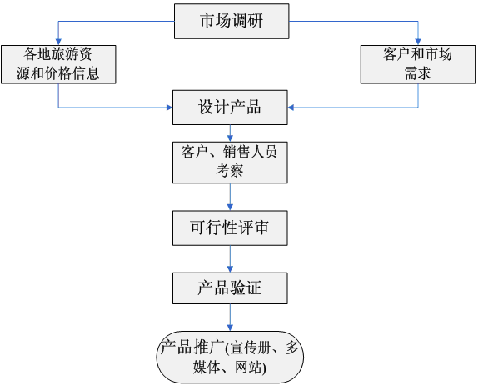
  - 入境旅游产品开发示意图

- （规范性附录）
特殊情况的处理原则

B.1 旅游者伤病的处理

组团社的代表(或委托陪同人员)宜前往探视,安排人员陪同患者前往医院就诊或陪床。

若伤病者所在旅游团中无境外旅行社代表, 组团社外联销售人员应把情况及时通知境外旅行社尽早与病人家属或其保险公司取得联系。

若遇有不能继续随团旅行的伤病者，接待社应协助办理分离签证，安排照顾好团内其他旅游者，不影响旅游团行程。

伤病者的诊疗费或住院费应由伤病者自理或按旅游者投保公司的规定办理。

需由组团社垫付诊疗费或住院费时，组团社外联销售人员应凭境外旅行社或保险公司的书面委托函，以书面形式请示并获批准后，方可予以办理。

组团社外联销售人员应处理完毕后保存好有关往来函电，并尽快把应收费用汇总，通知境外旅行社汇款。

向组团社的承保公司报案。对旅游者或境外旅行社要求带走所有保险索赔凭证原件的，应得到境内保险公司的书面认可，并在移交凭证原件前全部复印并公证留存，以备组团社日后向保险公司索赔。

B.2 旅游者死亡的处理

由参加抢救的医师向死者亲属、境外旅行社代表及死者的好友或代表详细报告抢救经过，并写出《抢救经过报告》及《死亡诊断证明书》，由主治医师签字后盖章并复印三份，分别交给死者亲属、境外旅行社代表、接待社和组团社。也宜请境外旅行社代表向全团宣布对死者的抢救经过。如要求尸体解剖，应由境外旅行社代表或死者亲属提出书面申请，经医院同意方可进行。

死者遗物由其亲属或境外旅行社代表、或死者好友代表、全陪和接待社代表共同清点，列成清单，一式两份，清单由上述人员签字并分别保存。遗物交亲属或由境外旅行社代表带回国（或交使领馆铅封托运回国）。如死者有重要遗嘱，应把遗嘱复制或拍照后交驻华使领馆转交，防止转交过程中发生篡改。

死者亲属不在时，应及时请境外旅行社代表与死者在国外的直系亲属及所持护照国使领馆联系，并商定遗体处理办法。一般应在当地火化为宜。遗体火化前，由境外旅行社代表或死者亲属或代表写出《火化申请书》，交接待社保存。可由旅游团境外旅行社代表、死者好友、亲属或全团向遗体告别。告别现场应拍照留存。如境外旅行社代表或死者亲属提出举行追悼仪式，可以组团社名义致简短悼词，送花圈或花束。死者遗体由境外旅行社代表、死者亲属或代表护送火葬场火化。火葬场把死者《火化证书》交境外旅行社代表或死者亲友带回国。

若死者家属要求把遗体运送回国，还应注意尸体由医院进行防腐处理，由殡仪馆成殓，并发给《装殓证明书》。灵柩应用铅皮密封，外廓应包装结实。如死亡地点不是出境口岸，应由地方检疫机关发给死亡地点至出境口岸的检疫证明《外国人运带灵柩（骨灰）许可证》，然后由出境口岸检疫机关发给中华人民共和国×××检疫站《尸体/灵柩进/出境许可证》。由死者所持护照国驻华使领馆办理一张遗体灵柩经由国家的通行护照，此证随灵柩一起同行。
- （规范性附录）
游客旅游服务评价表

表C.1 游客旅游服务评价表
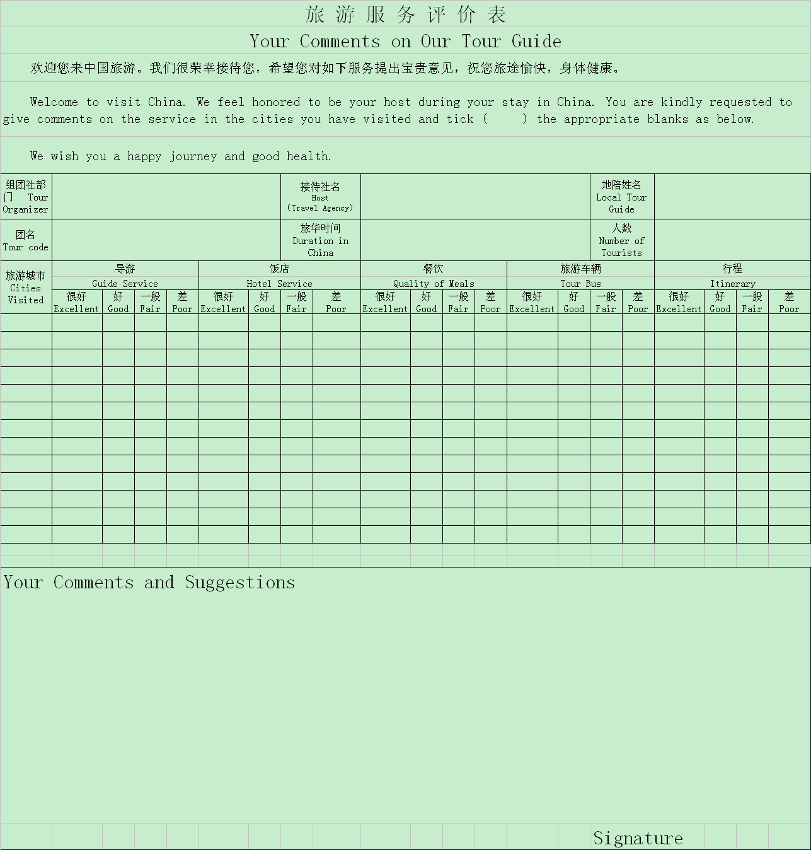

- （规范性附录）
入境旅游的投诉处理原则

旅游投诉一般分为境外旅行社代表旅游者投诉和旅游者直接投诉两种，处理原则包括以下五种：
- 组团社外联销售人员收到境外旅行社代表某团旅游者反映接待质量的投诉函后，对于一般投诉应立即进行调查核实，并在24小时内书面向境外旅行社做出反映，以示重视。
- 组团社外联销售人员收到投诉函后，对于重大投诉应报告部门经理，可与本社质量管理部门协商处理。
- 调查结束后，组团社应依据调查材料，区分责任，做出处理决定。
- 组团社外联销售人员应把有关处理决定，包括投诉处理意见、致歉函、赔偿决定及办法等，及时通知境外旅行社或直接通知投诉者。
- 组团社外联销售人员应把处理投诉的往来函电、调查材料及处理决定随同该团有关资料一并归档保存。

- （规范性附录）
入境旅游外联业务流程图
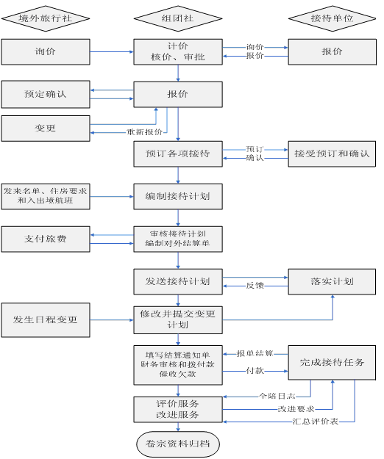
图E.1 入境旅游外联业务流程

- （规范性附录）
入境旅游接待业务流程图
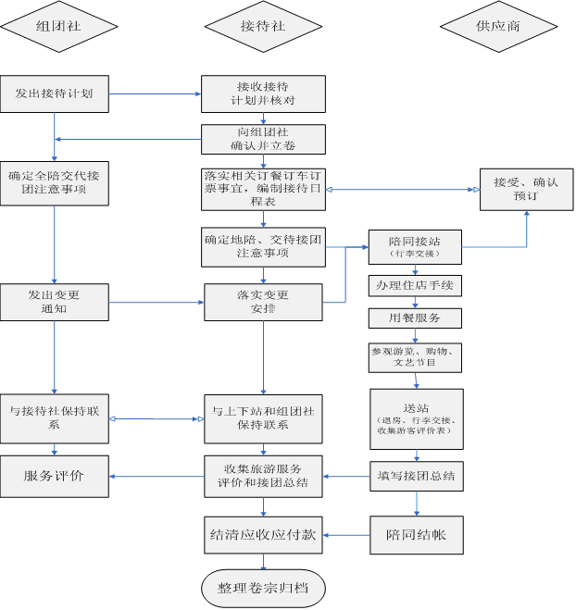
注：供应商指交通部门（航空、铁路、游船、旅游汽车）、饭店、餐馆、景点、商店及文娱场馆等。
图F.1 入境旅游
_________________________________

